1 ASIX

**MÒDUL 4: LLENGUATGE DE MARQUES**

ACTIVITAT 2: Dolibarr

línea horizontal

# 

Alumne: Daniel Mascarilla del Olmo

Professor: Eloi Gallés

Curs: 1 ASIX

Centre: Jaume Viladoms

**ÍNDEX**

Añade encabezados (Formato > Estilos de párrafo) y aparecerán en el índice.

Exercici 1: Instal·lació

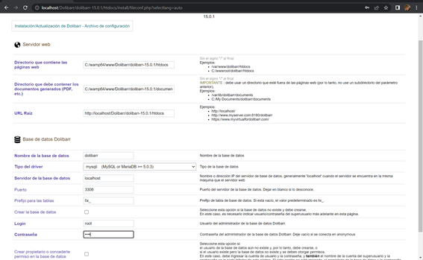

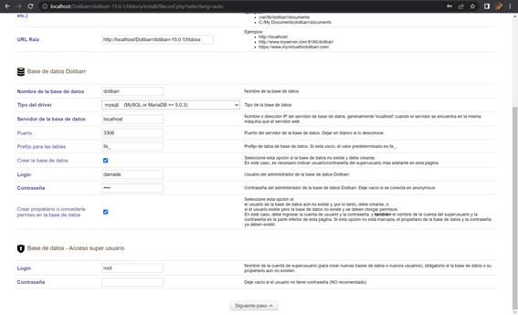

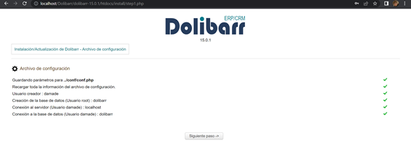

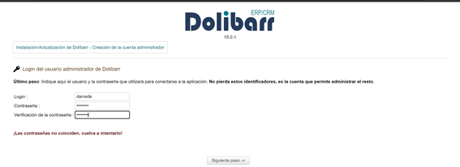



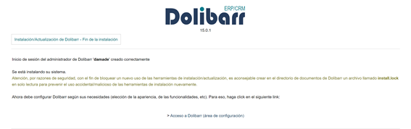

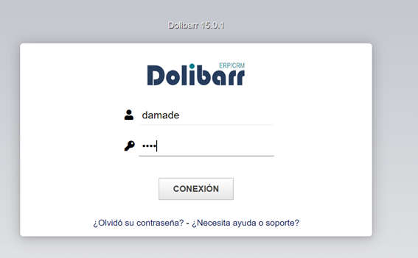

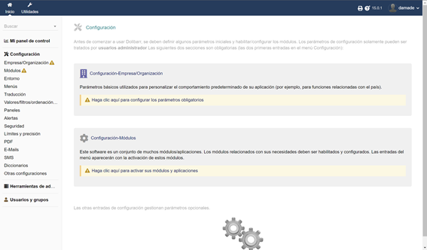

Exercici 2: Configuració

Exercici 3: Mòduls